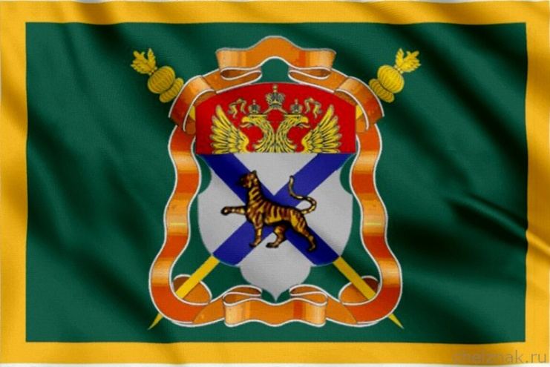
В кадетском классе реализуются
общеобразовательные программы
основного общего образования
а также дополнительные образовательные
программы имеющие целью создания
благоприятных условий для формирования
у подростков понятия патриотизма,
Кадетский класс был создан на базе чести, достоинства, гражданственности,
муниципального автономного способствующие физическому развитию
образовательного учреждения сохранению здоровья и овладению
«Средней общеобразовательной навыками в рамках образовательной
школы№52». программы.
Кадетское движение имеет свою
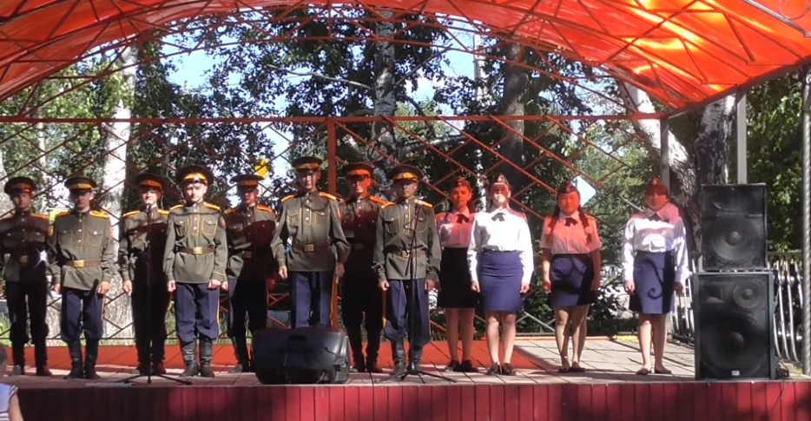
символику, наименование и другую
необходимую атрибутику.
Кадеты носят специальную форму
установленного образца.

